**EasyWord使用手册**

**编写：陈泽众**

**日期：2016.05.25**

# Windows系统使用手册

## 进入EasyWord文件夹，双击EasyWord.exe可进入程序主菜单



参见Linux系统命令终端使用手册第三步

## 安装完DEV C++后，进入到源码所在的文件夹找到EasyWord.dev 文件

[DEV C++安装教程](http://jingyan.baidu.com/article/6525d4b1309212ac7d2e9484.html)



## 选择使用DEV C++ 打开后，点击编译运行按钮，可进入到程序主菜单

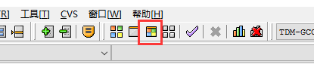

## 进入主菜单后

参见Linux系统命令终端使用手册第三步

# Linux系统命令终端使用手册

## 1. 进入源码所在文件夹，ls命令可查看所有文件

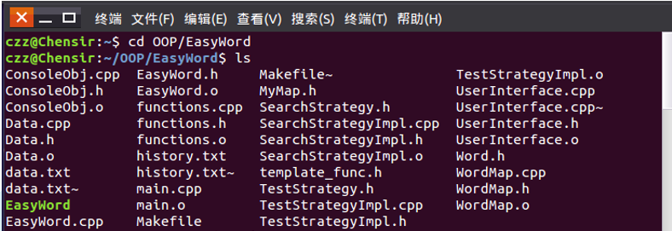

## 2.输入命令 make clean ,可以清除已经存在的 *.o 文件和目标文件 EasyWord.



## 3.输入命令 ./EasyWord 可以运行程序，并进入主菜单

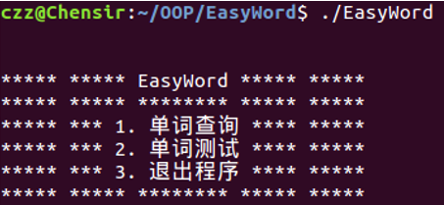

## 4.选择数字操作键 1 可进入单词查询功能模块，输入单词可得到单词详细信息

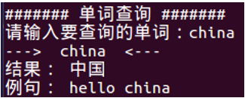

## 5.此时选择数字操作键 1 可修改单词例句

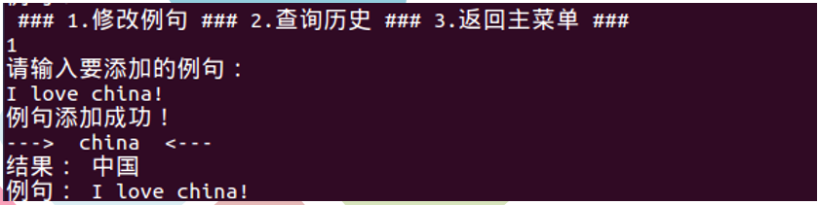

## 6.选择数字操作键 2 可查看查询历史

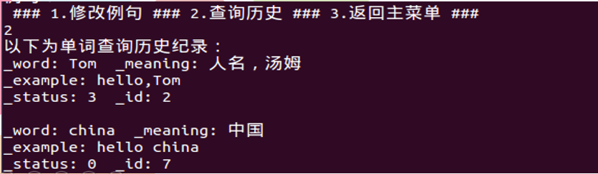

## 7.选择操作键 3 可回到主菜单

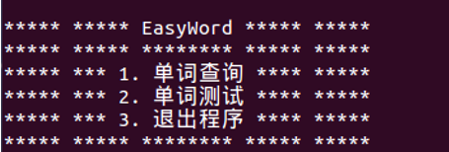

## 8.在主菜单选择操作键 2 可进入单词测试模块



## 9.选择相应的操作键可以进入相应模式的测试，选择数字1， 2， 3， 4 操作键选择你认为正确的答案

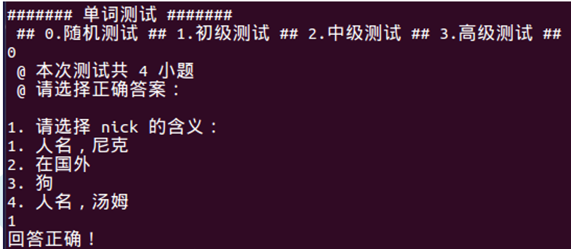

## 10.测试完毕给出相应的测试结果，回到主菜单

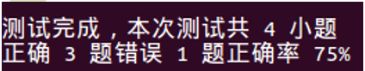

## 11.选择操作键 3 可退出程序

